Тема: «Экспериментирование с водой»
Цель: продолжать знакомить детей со свойствами воды:(без цвета, без запаха, не имеет вкуса).
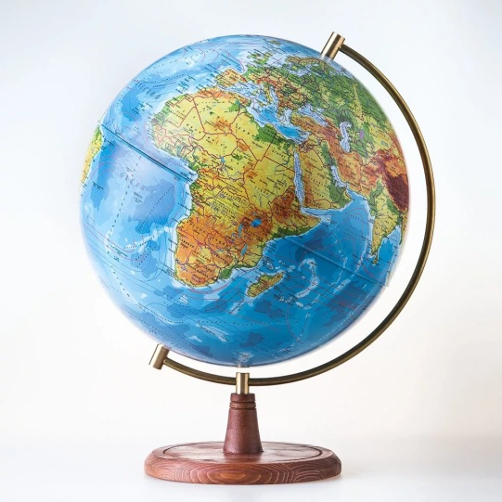
Отгадайте загадку:
На нём уместилась
Вся наша Земля:
Моря, океаны,
Леса и поля.
И северный полюс
Там тоже найдёшь,
А если захочешь —
В руках унесёшь. (Глобус)

- А что такое глобус?
Какого цвета больше всего на глобусе?
А что означает голубой цвет на глобусе?
Да, вода занимает большую часть на Земле, окрашивает нашу планету в голубой цвет. Жёлтым и зелёным цветом показана на глобусе суша. Вода занимает три четверти всей поверхности нашей планеты.
- Мне бы, ребята, хотелось узнать, знаете ли вы как называются самые большие голубые участки на глобусе?
А знаете ли вы названия океанов? сможете показать их на глобусе?
-А скажите, вода нам нужна? А для чего она нам нужна? Сможет ли человек прожить без воды? А растения и животные, им нужна вода?
А давайте мы с вами устроим сою собственную маленький шторм в стакане воды.
Опыт 1 (Дыхательная Гимнастика) :«Подуть через соломинку», «Шторм в стакане».
Цель: вырабатывать умение направлять воздушную струю по середине языка.
Рот открыт. Губы в улыбке. Широкий кончик языка упирается в основания нижних резцов. Посередине языка кладется соломинка для коктейля, конец которой опускается в стакан с водой. Подуть через соломинку, чтобы вода в стакане забурлила. Следить, чтобы щеки не надувались, губы были неподвижны.
- Молодцы.
Не устали? Давайте вместе проведем физкультминутку. (проводит ребенок)

К речке быстро мы спустились
Наклонились и умылись,
Раз-два, три-четыре
Вот как славно освежились
А теперь поплыли дружно.
Делать так руками нужно.
Вместе -раз, это-брасс, одной рукой- кроль.
Все как один, плыли как дельфин.
Выплыли на берег крутой и отправились домой.
Опыт 2 «Вода не имеет вкуса»
Ребята, попробуйте воду из стакана, какой у нее вкус?
А теперь добавьте в стаканчик с водой кусочек лимона или сахара. Что изменилось? (Вода стала сладкая, вода стала кислая). Мы изменили вкус воды.
Вывод: вода не имеет вкуса.
Опыт 3 «Вода не имеет запаха»
Ребята, понюхайте воду в стаканчике. Как она пахнет?
Теперь добавьте в воду чеснок, перемешайте ложечкой и опять понюхайте. Что произошло с водой? (вода изменила запах, пахнет чесноком.)
Опыт 4 «Вода без цвета, прозрачная».
Ребята, что произойдет с водой, если добавим в нее краску? (добавляем, перемешиваем). Что изменилось? (вода изменила цвет). Растворилась ли краска? (краска растворилась и изменила цвет воды).
Давайте теперь сравним воду и молоко. В оба стакана положим пуговицы. В каком стакане мы видим пуговицы?
Вывод: вода не имеет цвета, она прозрачная.
Вы хорошо поработали и можно отдохнуть.
Итог: Какие свойства воды вы узнали?
-А что вам больше всего понравилось в нашей лаборатории? (Опыты) Какие опыты мы с вами проводили? Как мы будем относиться к природе?

